A diplomáciában is nélkülözhetetlenek a nők – minikonferenciát rendezett a Széchenyi István Egyetem
Az ENSZ fenntartható fejlődési céljaihoz illeszkedik az a minikonferencia-sorozat, amely a Széchenyi István Egyetem szervezésében a nemek közötti egyenlőség témáját járja körül külső előadók meghívásával. A legutóbbi rendezvény a június 24-i „nők a diplomáciában” ENSZ-világnaphoz kapcsolódott.
A Széchenyi István Egyetem Budapesti Innovációs és Képzési Központjában minikonferencia-sorozat kezdődött idén „Nők a családban, társadalomban, tudományban” címmel. A programok vendégei olyan nők, akik szakmai sikereikkel, eltökéltségükkel sokak példaképei lehetnek. A júniusi rendezvény témája a Nők a diplomáciában volt.
Dr. Lukács Eszter, az egyetem nemzetközi és stratégiai kapcsolatokért felelős elnökhelyettese köszöntőjében kifejtette: a Széchenyi-egyetem az ENSZ felsőoktatási intézmények együttműködésére kezdeményezett Academic Impact (UNAI) programjának társult intézménye, így kiemelt hangsúlyt fektet az ENSZ fenntartható fejlődési céljainak támogatására.
„A 2023-as évet az ötödik fenntartható fejlődési célban foglalt értékeknek – a nemek közötti egyenlőség megvalósításának, a nők-lányok helyzete erősítésének – szenteltük. Ebben a rendezvénysorozatban e létfontosságú törekvés különböző aspektusait vizsgáljuk” – hangsúlyozta.
Az eseményen Bogyay Katalin nagykövet, Magyarország 15. állandó ENSZ-képviselője, korábbi állandó UNESCO-delegáltja és az 36. UNESCO közgyűlés elnöke, a londoni Magyar Kulturális Központ alapító igazgatója, a Magyar ENSZ Társaság jelenlegi elnöke kifejtette: a nők egyre nagyobb szerepet játszanak a nemzetközi ügyekben, de még mindig sok a tennivaló ezen a téren. Példaként hozta fel, hogy a világon a diplomatáknak csak 20-30 százaléka nő.Az eltérések ugyanakkor nagyok, Kanadában például 51 százalékos az arány, de a skandináv országokban és az Egyesült Arab Emirátusokban szintén magas ez a szám. Szerinte Magyarországnak is több fiatal nőt kellene külképviselet-vezetőnek kineveznie. Saját pályaválasztásában, karrierjében kiemelte azt a szülői támogatást, amit a Fejér megyei kisvárosban, Móron a közösséget szolgáló, motiváló édesapja és édesanyja jelentett számára. Hozzáfűzte: szükség van a nőkre a diplomáciában, mert ők másként közelítik meg a kérdéseket, nyitottságuk, tárgyalási készségeik nem nélkülözhetők – ezt elősegítendő alapította meg a Women4Diplomacy mozgalmat. Pozitívumként említette, hogy a 2020-as dubai világkiállítás volt az első expo, amely a nők szerepvállalásának erősítésével foglalkozott. Bogyay Katalin aláhúzta: az ENSZ nemek közötti egyenlőségről szóló fenntartható fejlődési célja azért is fontos, mert az összes többi célhoz szervesen kapcsolódik.
Czakó Borbálának, Magyarország korábbi londoni nagykövetének jelenléte azért is volt különleges a rendezvényen, mert ő a Széchenyi István Egyetem jogelődjén, a Közlekedési és Távközlési Műszaki Főiskolán szerezte első diplomáját.
Jelentős karriert futott be a diplomácia mellett a gazdasági szférában – jelenleg a GYSEV Zrt. igazgatósági tagja, a 4iG Nyrt. tanácsadó testületének elnöke és a Mezőhegyesi Nemzeti Ménesbirtok és Állami Gazdaság igazgatósági tagja, emellett pedig elnöke a Károly walesi herceg, jelenlegi brit uralkodó által alapított Magyar Üzleti Vezetők Fóruma Női Vezetői Fórumának is. A nyelvtanulás – különösen az angol – fontosságára hívta fel a figyelmet, amit ő már nagyon korán elkezdett, többek között azáltal is inspirálva, hogy dédnagymamája Amerikában élt. Emellett szerinte nem önmagában a diploma, hanem a tudás megszerzése fontos, amire aztán építhető – akár diplomáciai – karrier.
Jelentős tapasztalatokkal a birtokában szólt a hallgatósághoz a magyar-olasz származású Piazza-Georgi Barbara, aki több mint 30 évet tevékenykedett az ENSZ kötelékében főként Afrikában és Közel-Keleten a szegénység elleni küzdelem jegyében, legutoljára az ENSZ Népesedési Alapjának palesztinai és szíriai képviselőjeként. Jelenleg Budapesten dolgozik a Magyar Máltai Lovagok Szövetségének kommunikációs vezetőjeként, emellett a Beregszászi Járási Máltai Szeretetszolgálat kommunikációért felelős tisztviselője. Ő arról beszélt, hogy "a nemek között van különbség a gondolkodásmódban, és úgy vélte, ez az eltérés a diplomáciában mintegy 10 százalékos: a nők intuitívabbak, míg a férfiak analitikusabbak."
„A hatékony diplomáciai szolgálatban a legjobb az, ha mindkét megközelítés jelen van” – húzta alá.
Sofia von Solemacher van der Vegt anyai ágon ugyancsak magyar gyökerekkel rendelkezik, jelenleg pedig a budapesti Kereszténydemokrata Intézet igazgatója. Csaknem húsz éve rendszeresen tart képzéseket többek között a Robert Schuman Intézet, a Konrad Adenauer Alapítvány és a Hanns Seidel Alapítvány számára olyan témákban, mint a csapatépítés, a kommunikációs készségek, a személyiségfejlesztés vagy akár az EU.
„Arra kell nevelnünk gyermekeinket, hogy minden kérdésre békés megoldást kell találni. A békés kompromisszum kölcsönösen felemelő” – összegezte tapasztalatait.
Sajtókapcsolat:
- Kommunikációs és Alumni Igazgatóság
- +36 96 503 400 / 3158
- kommunikacio@sze.hu
 | © Fotó: Bankó József/Paradignow Photography
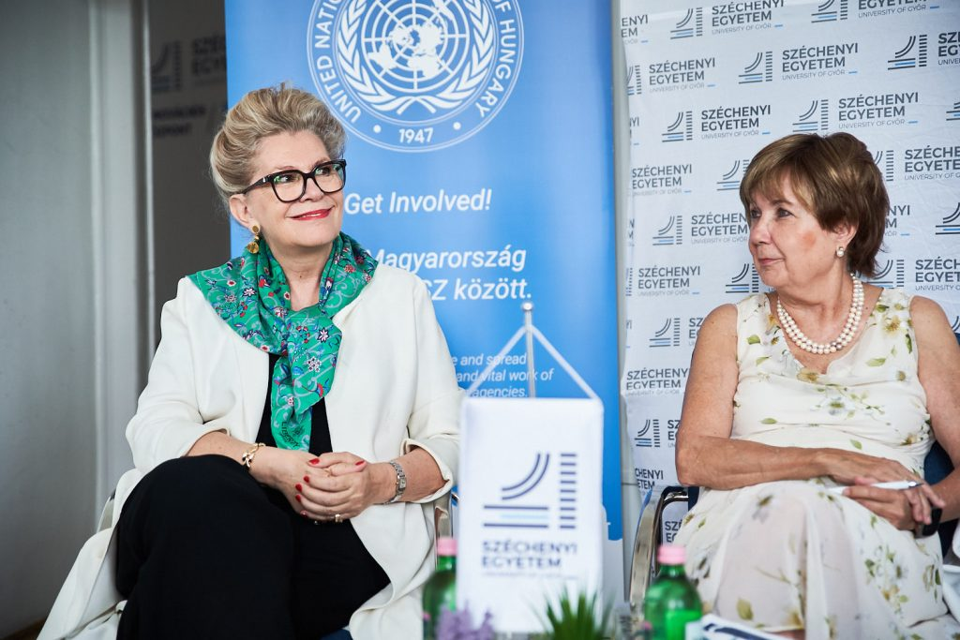 | © Fotók: Bankó József/Paradignow Photography
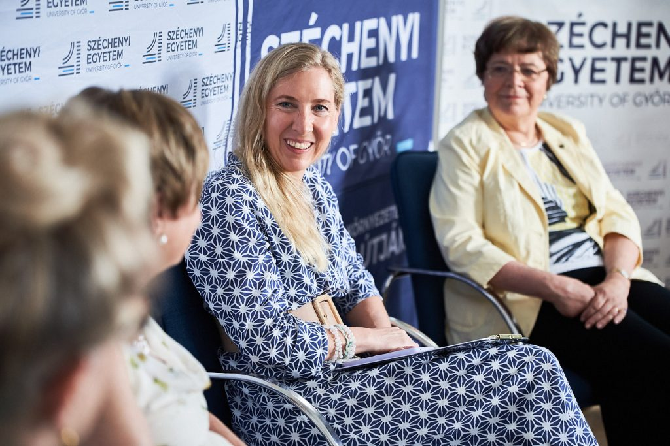 | © Fotók: Bankó József/Paradignow Photography
Eredeti tartalom: Széchenyi István Egyetem
Továbbította: Helló Sajtó! Üzleti Sajtószolgálat
Ez a sajtóközlemény a következő linken érhető el:

